FSD - Master BTP (Bahan Tambahan Pangan)
Table of Contents

FUNCTIONAL SPECIFICATION DOCUMENT

Master BTP (Bahan Tambahan Pangan)
Document Version | 1.0
Date | 16 Februari 2026
Project | IDC System - RM Selection Module
Module | Master BTP

1. INTRODUCTION

1.1 Purpose
Dokumen ini menjelaskan spesifikasi fungsional untuk module Master BTP (Bahan Tambahan Pangan) dalam sistem IDC (Integrated Data Center) untuk RM Selection. Module ini dirancang untuk mengelola data master Bahan Tambahan Pangan sesuai dengan regulasi BPOM RI.

1.2 Scope
Dokumen ini mencakup 3 sub-module utama:
- Master BTP - Pengelolaan data Bahan Tambahan Pangan
- Master BTP Function - Pengelolaan fungsi-fungsi BTP
- BTP Function Mapping - Mapping relasi BTP dengan fungsinya

1.3 Definitions and Acronyms
Term | Definition
BTP | Bahan Tambahan Pangan - Food Additive
BPOM | Badan Pengawas Obat dan Makanan
IDC | Integrated Data Center
CRUD | Create, Read, Update, Delete
LOV | List of Values

2. FUNCTIONAL ASPECT

2.1 Menu Master BTP
Menu ini digunakan untuk mengelola data master Bahan Tambahan Pangan yang digunakan dalam produk.

2.1.1 Layout Index BTP
Screenshot:
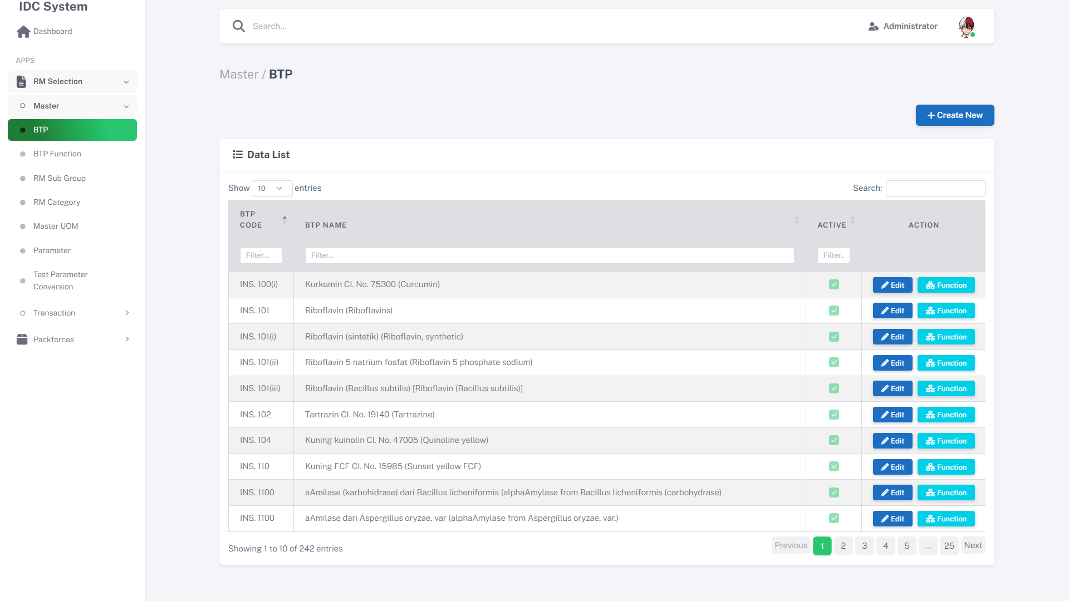
Figure: Master BTP Index Page - Daftar BTP dengan DataTable
Fungsi Utama:
- Menampilkan daftar semua BTP dalam tabel dengan DataTables
- Feature Search global untuk mencari BTP berdasarkan code atau name
- Filter by status (Active/Inactive)
- Pagination (25 rows/page) dan Sorting per kolom
- Export data ke Excel/PDF (optional)
Kolom Tabel:
Column Name | Data Type | Description
BTP Code | Text | Kode unik BTP (contoh: INS 100, INS 200)
BTP Name | Text | Nama BTP (contoh: Kurkumin, Riboflavin)
Active | Boolean | Status aktif (badge hijau/merah)
Action | Button | Edit, Delete, Manage Functions
Aksi & Navigasi:
Button/Action | Navigasi | Keterangan
Create New | BTPDetail.html (Mode Create) | Membuka form kosong untuk create BTP baru
Edit | BTPDetail.html (Mode Edit) | Membuka form terisi data untuk melakukan perubahan data BTP
Delete | - | Melakukan Soft delete (set bitActive = 0) dengan konfirmasi SweetAlert
Manage Functions | BTPFunctionMapping.html | Membuka halaman mapping fungsi untuk BTP terpilih

2.1.2 Layout Detail BTP
Screenshot:
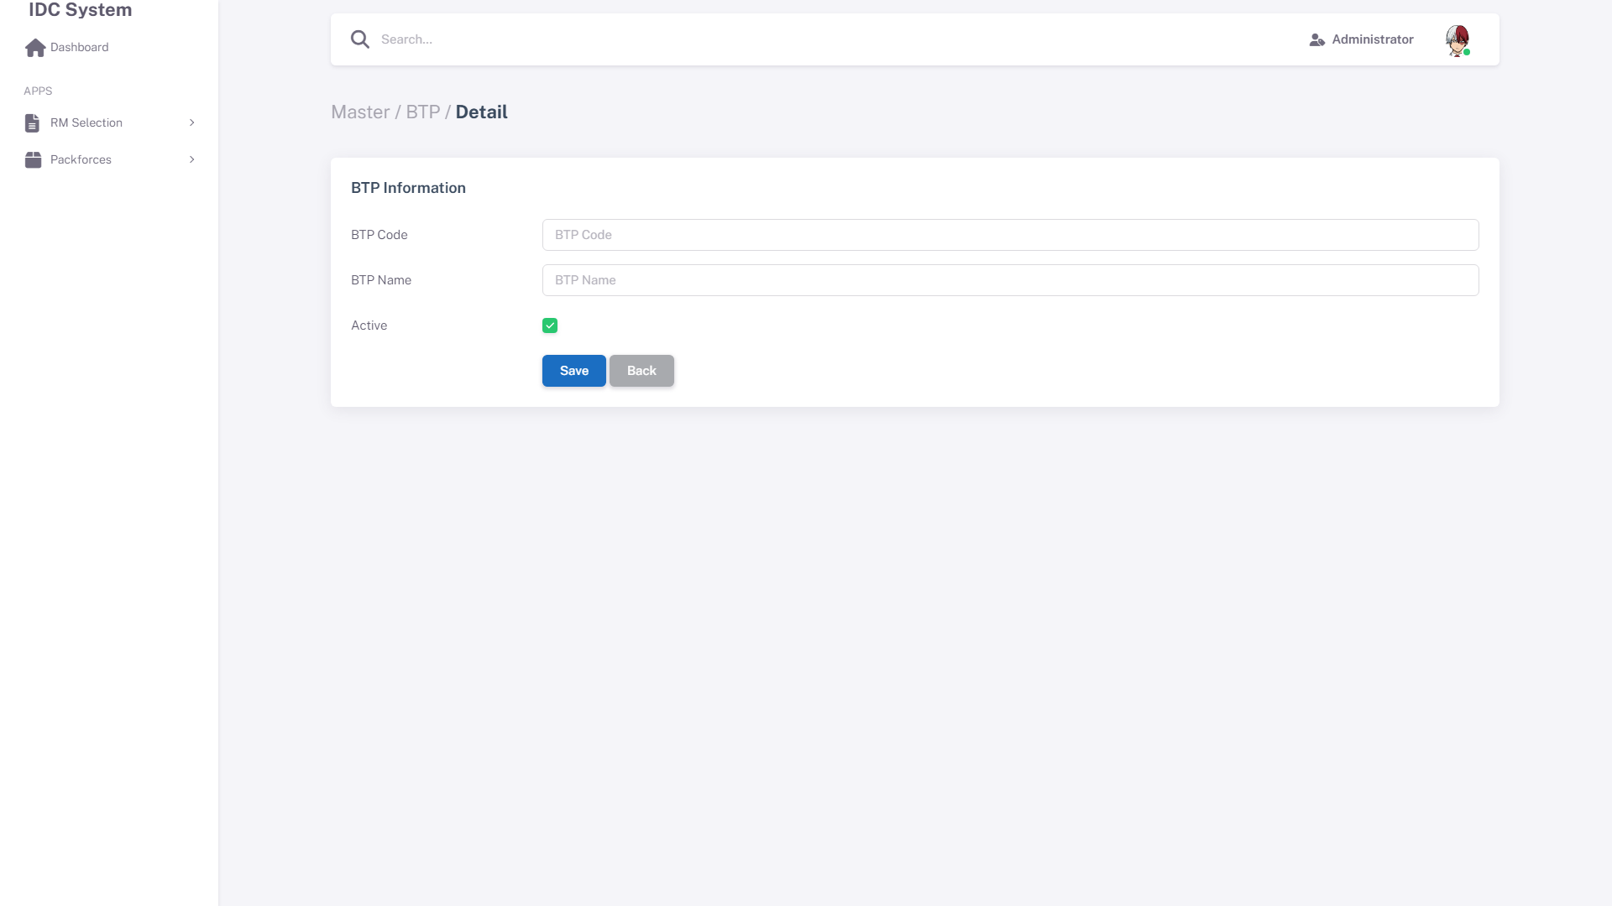
Figure: Master BTP Detail Form - Form Input BTP
Fungsi Utama:
- Form input untuk mendefinisikan Kode dan Nama BTP
- Validasi keunikan kode BTP
- Validasi format kode (INS Number)
Keterangan Field:
Field Name | Mandatory | Validasi | Keterangan
BTP Code | Yes | Unique, Format: INS XXX | Kode unik BTP sesuai International Numbering System (INS). Contoh: INS 100, INS 200
BTP Name | Yes | Min 3 Char, Max 200 Char | Nama deskriptif BTP. Contoh: Kurkumin, Riboflavin, Asam Askorbat
Active | No | Boolean, Default: True | Status aktif data. Inactive BTP tidak dapat digunakan dalam formula baru
Business Rules:
- BTP Code harus unique dalam sistem
- BTP Code harus mengikuti format INS (International Numbering System)
- BTP yang sudah digunakan dalam formula tidak dapat dihapus (soft delete only)
- Inactive BTP tidak muncul dalam LOV untuk formula baru

2.2 Menu Master BTP Function
Menu ini digunakan untuk mengelola fungsi-fungsi standar dari BTP sesuai regulasi BPOM (contoh: Pewarna, Pengawet, Pemanis, Antioksidan).

2.2.1 Layout Index BTP Function
Screenshot:
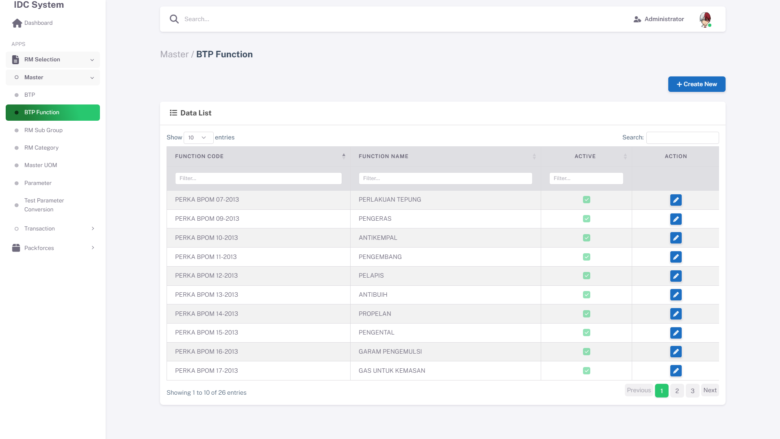
Figure: BTP Function Index Page - Daftar Fungsi BTP
Fungsi Utama:
- Menampilkan daftar fungsi BTP
- Pencarian data fungsi BTP
- Filter by status
Kolom Tabel:
Column Name | Data Type | Description
Function Code | Text | Kode fungsi (contoh: PWR, PGW, PMS)
Function Name | Text | Nama fungsi (contoh: Pewarna, Pengawet, Pemanis)
Active | Boolean | Status aktif
Action | Button | Edit, Delete
Aksi & Navigasi:
Button/Action | Navigasi | Keterangan
Create New | BTPFunctionDetail.html | Menambah fungsi BTP baru
Edit | BTPFunctionDetail.html | Mengubah data fungsi BTP
Delete | - | Menghapus data (Soft Delete)

2.2.2 Layout Detail BTP Function
Screenshot:
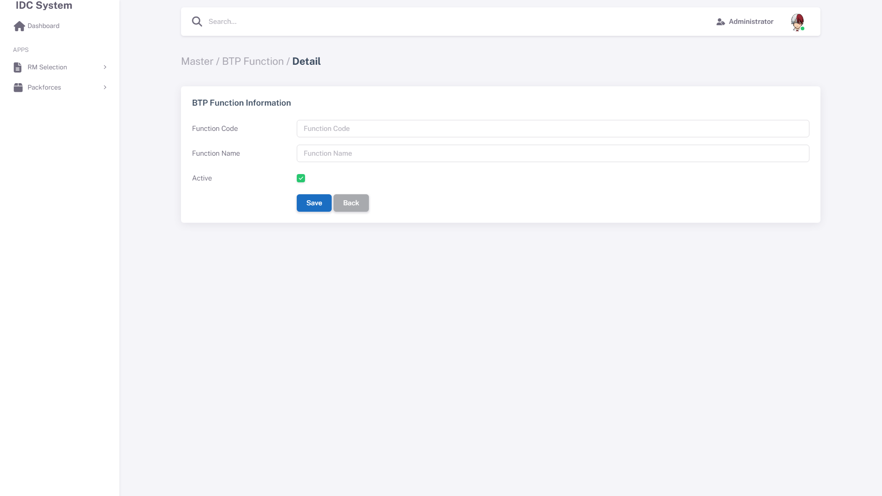
Figure: BTP Function Detail Form - Form Input Fungsi
Keterangan Field:
Field Name | Mandatory | Validasi | Keterangan
Function Code | Yes | Unique, 3-5 Char, Uppercase | Kode fungsi. Contoh: PWR (Pewarna), PGW (Pengawet), PMS (Pemanis)
Function Name | Yes | Min 3 Char, Max 100 Char | Nama fungsi. Contoh: Pewarna, Pengawet, Pemanis, Antioksidan
Active | No | Boolean, Default: True | Status aktif data
Sample Data Fungsi BTP:
Code | Function Name
PWR | Pewarna (Coloring Agent)
PGW | Pengawet (Preservative)
PMS | Pemanis (Sweetener)
AOX | Antioksidan (Antioxidant)
EMU | Pengemulsi (Emulsifier)
PNT | Pengental (Thickener)
PNS | Penstabil (Stabilizer)
PNY | Penyedap Rasa (Flavor Enhancer)

2.3 Menu BTP Function Mapping
Menu ini digunakan untuk mapping relasi many-to-many antara BTP dan Fungsinya. Satu BTP dapat memiliki multiple fungsi.

2.3.1 Layout BTP Function Mapping
Screenshot:
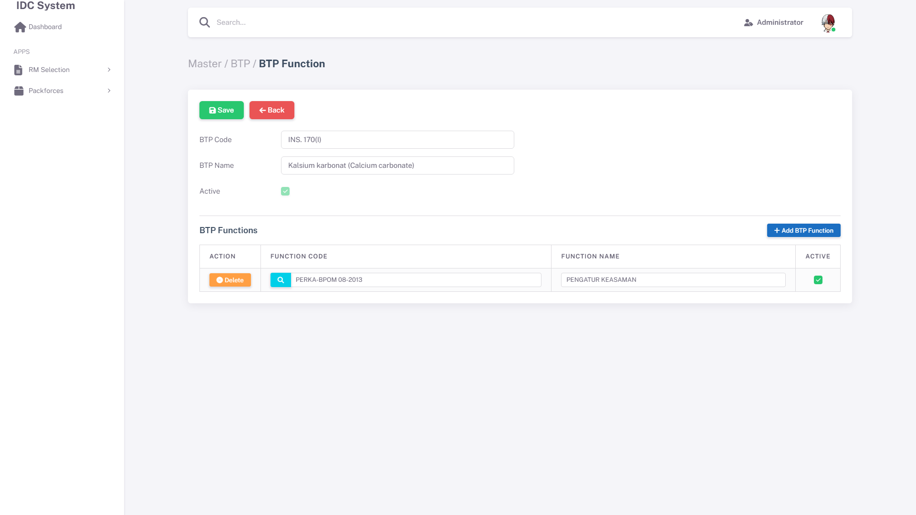
Figure: BTP Function Mapping Page - Mapping BTP dengan Fungsi
Fungsi Utama:
- Menampilkan header BTP (readonly)
- Menampilkan tabel fungsi yang sudah di-assign ke BTP
- Menambah fungsi baru melalui LOV modal
- Menghapus fungsi dari BTP
- Bulk save semua mapping
Section 1: BTP Header (Read-Only)
Field | Description
BTP Code | Kode BTP (readonly)
BTP Name | Nama BTP (readonly)
Active | Status BTP (readonly checkbox)
Section 2: Function Mapping Table
Column | Type | Description
Action | Button | Delete button untuk remove fungsi
Function Code | LOV | Kode fungsi dengan search button
Function Name | Text (readonly) | Nama fungsi (auto-filled dari LOV)
Active | Checkbox | Status aktif mapping
Features:
- Add Function Button: Menambah row baru di top table
- Search Function Modal: LOV popup untuk select fungsi
- Delete Function: Remove row dari table (instant, no confirmation)
- Save Button: Bulk save semua mappings (transaction: all or nothing)
- Back Button: Kembali ke BTP Index
Validation Rules:
- Tidak boleh duplicate fungsi dalam satu BTP
- Minimal harus ada 1 fungsi untuk save
- Function Code dan Name wajib diisi (via search)
- Konfirmasi sebelum save: "Are you sure to save all mappings?"
Sample Mapping:
BTP | Functions
INS 100 - Kurkumin | PWR (Pewarna)
INS 200 - Asam Sorbat | PGW (Pengawet)
INS 300 - Asam Askorbat | AOX (Antioksidan), PGW (Pengawet)
INS 950 - Acesulfame K | PMS (Pemanis)

3. DATABASE SPECIFICATIONS

3.1 Table: M_BTP
Purpose: Menyimpan master data Bahan Tambahan Pangan
Column Name | Data Type | Nullable | Default | Description
intBtpId | INT | No | Auto | Primary Key
txtBtpCode | VARCHAR(20) | No | - | Kode BTP (INS Number)
txtBtpName | VARCHAR(200) | No | - | Nama BTP
bitActive | BIT | No | 1 | Status aktif
txtCreatedBy | VARCHAR(50) | No | - | User pembuat
dtCreatedDate | DATETIME | No | GETDATE() | Tanggal dibuat
txtModifiedBy | VARCHAR(50) | Yes | NULL | User terakhir modifikasi
dtModifiedDate | DATETIME | Yes | NULL | Tanggal terakhir modifikasi
Indexes:
- PRIMARY KEY: intBtpId
- UNIQUE INDEX: txtBtpCode
- INDEX: bitActive

3.2 Table: M_BTP_FUNCTION
Purpose: Menyimpan master fungsi BTP
Column Name | Data Type | Nullable | Default | Description
intBtpFunctionId | INT | No | Auto | Primary Key
txtFunctionCode | VARCHAR(10) | No | - | Kode fungsi
txtFunctionName | VARCHAR(100) | No | - | Nama fungsi
bitActive | BIT | No | 1 | Status aktif
txtCreatedBy | VARCHAR(50) | No | - | User pembuat
dtCreatedDate | DATETIME | No | GETDATE() | Tanggal dibuat
txtModifiedBy | VARCHAR(50) | Yes | NULL | User terakhir modifikasi
dtModifiedDate | DATETIME | Yes | NULL | Tanggal terakhir modifikasi
Indexes:
- PRIMARY KEY: intBtpFunctionId
- UNIQUE INDEX: txtFunctionCode
- INDEX: bitActive

3.3 Table: M_BTP_FUNCTION_MAPPING
Purpose: Mapping relasi many-to-many antara BTP dan Function
Column Name | Data Type | Nullable | Default | Description
intMappingId | INT | No | Auto | Primary Key
intBtpId | INT | No | - | Foreign Key ke M_BTP
intBtpFunctionId | INT | No | - | Foreign Key ke M_BTP_FUNCTION
bitActive | BIT | No | 1 | Status aktif
txtCreatedBy | VARCHAR(50) | No | - | User pembuat
dtCreatedDate | DATETIME | No | GETDATE() | Tanggal dibuat
txtModifiedBy | VARCHAR(50) | Yes | NULL | User terakhir modifikasi
dtModifiedDate | DATETIME | Yes | NULL | Tanggal terakhir modifikasi
Indexes:
- PRIMARY KEY: intMappingId
- FOREIGN KEY: intBtpId REFERENCES M_BTP(intBtpId)
- FOREIGN KEY: intBtpFunctionId REFERENCES M_BTP_FUNCTION(intBtpFunctionId)
- UNIQUE INDEX: (intBtpId, intBtpFunctionId)
- INDEX: bitActive

4. API SPECIFICATIONS

4.1 Master BTP APIs
Method | Endpoint | Description
GET | /api/master/btp | Get all BTP (with pagination & filter)
GET | /api/master/btp/{id} | Get BTP by ID
POST | /api/master/btp | Create new BTP
PUT | /api/master/btp/{id} | Update existing BTP
DELETE | /api/master/btp/{id} | Soft delete BTP (set bitActive = 0)
GET | /api/master/btp/{id}/functions | Get all functions mapped to BTP
POST | /api/master/btp/{id}/functions | Bulk save function mappings

4.2 Master BTP Function APIs
Method | Endpoint | Description
GET | /api/master/btp-function | Get all BTP functions
GET | /api/master/btp-function/{id} | Get BTP function by ID
POST | /api/master/btp-function | Create new BTP function
PUT | /api/master/btp-function/{id} | Update existing BTP function
DELETE | /api/master/btp-function/{id} | Soft delete BTP function

5. BUSINESS RULES

5.1 Master BTP Rules
- Uniqueness: BTP Code harus unique dalam sistem
- Format: BTP Code harus mengikuti format INS (International Numbering System)
- Deletion: BTP yang sudah digunakan dalam formula tidak dapat dihapus (soft delete only)
- Inactive: Inactive BTP tidak muncul dalam LOV untuk formula baru
- Validation: BTP Code dan Name wajib diisi

5.2 Master BTP Function Rules
- Uniqueness: Function Code harus unique
- Format: Function Code harus uppercase, 3-5 characters
- Standard: Function harus sesuai dengan regulasi BPOM
- Deletion: Function yang sudah di-map ke BTP tidak dapat dihapus

5.3 BTP Function Mapping Rules
- Many-to-Many: Satu BTP dapat memiliki multiple functions
- No Duplicate: Tidak boleh duplicate function dalam satu BTP
- Minimum: Setiap BTP harus memiliki minimal 1 function
- Transaction: Bulk save menggunakan database transaction (all or nothing)

6. APPENDIX

6.1 Sample Data BTP
BTP Code | BTP Name | Functions
INS 100 | Kurkumin | Pewarna
INS 101 | Riboflavin | Pewarna
INS 200 | Asam Sorbat | Pengawet
INS 211 | Natrium Benzoat | Pengawet
INS 300 | Asam Askorbat | Antioksidan, Pengawet
INS 322 | Lesitin | Pengemulsi, Antioksidan
INS 950 | Acesulfame K | Pemanis
INS 951 | Aspartam | Pemanis
INS 621 | Monosodium Glutamat (MSG) | Penyedap Rasa

6.2 Regulasi Reference
- Peraturan BPOM RI No. 11 Tahun 2019 tentang Bahan Tambahan Pangan
- Codex Alimentarius - General Standard for Food Additives (GSFA)
- International Numbering System (INS) for Food Additives

6.3 Change Log
Version | Date | Author | Changes
1.0 | 2026-02-16 | Development Team | Initial FSD creation for Master BTP modules

--- END OF DOCUMENT ---

